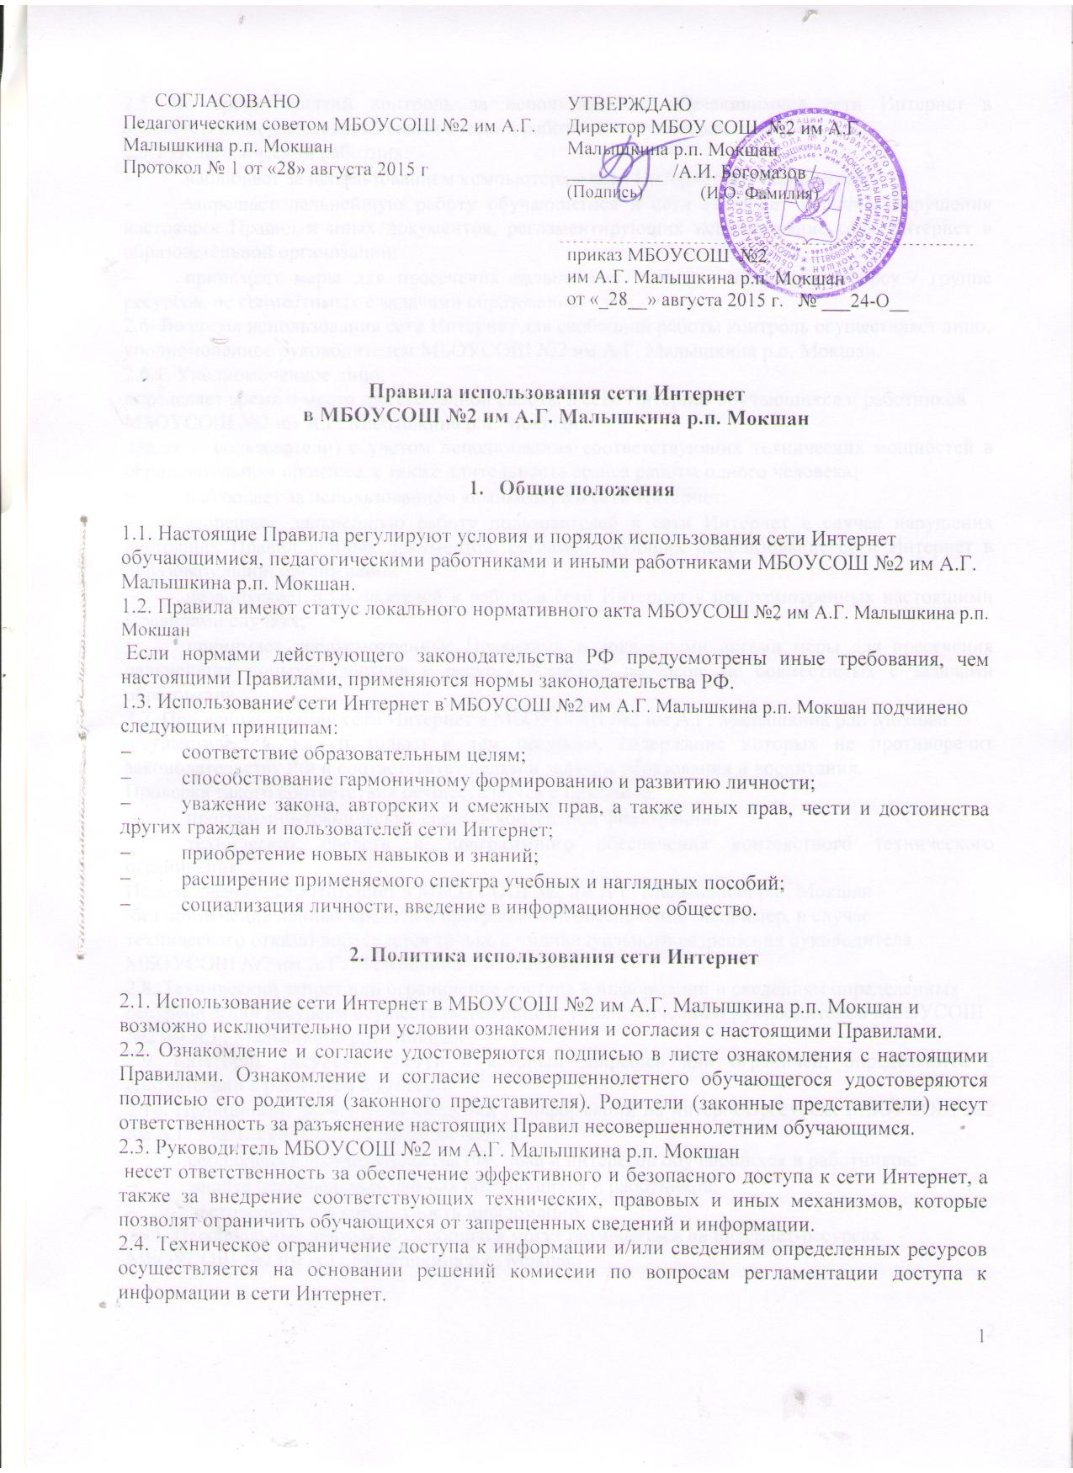2.5. Во время занятий контроль за использованием обучающимися сети Интернет в соответствии осуществляет педагогический работник, ведущий занятие.
2.5.1 Педагогический работник:
- наблюдает за использованием компьютера и сети Интернет обучающимися;
- запрещает дальнейшую работу обучающегося в сети Интернет в случае нарушения настоящих Правил и иных документов, регламентирующих использование сети Интернет в образовательной организации;
- принимает меры для пресечения дальнейших попыток доступа к ресурсу / группе ресурсов, не совместимых с задачами образования.
2.6. Во время использования сети Интернет для свободной работы контроль осуществляет лицо, уполномоченное руководителем МБОУСОШ №2 им А.Г. Малышкина р.п. Мокшан.
2.6.1. Уполномоченное лицо:
определяет время и место для свободной работы в сети Интернет обучающихся и работников МБОУСОШ №2 им А.Г. Малышкина р.п. Мокшан
(далее – пользователи) с учетом использования соответствующих технических мощностей в образовательном процессе, а также длительность сеанса работы одного человека;
- наблюдает за использованием компьютера и сети Интернет;
- запрещает дальнейшую работу пользователей в сети Интернет в случае нарушения настоящих Правил и иных документов, регламентирующих использование сети Интернет в образовательной организации;
- не допускает пользователей к работе в сети Интернет в предусмотренных настоящими Правилами случаях;
- принимает предусмотренные Правилами и локальными актами меры для пресечения дальнейших попыток доступа к ресурсу / группе ресурсов, не совместимых с задачами образования.
2.7. При использовании сети Интернет в МБОУСОШ №2 им А.Г. Малышкина р.п. Мокшан
осуществляется доступ только к тем ресурсам, содержание которых не противоречит законодательству РФ и соответствует целям и задачам образования и воспитания.
Проверка такого соответствия осуществляется с помощью:
- программно-технических средств контентной фильтрации;
- технических средств и программного обеспечения контекстного технического ограничения.
Использование сети Интернет в МБОУСОШ №2 им А.Г. Малышкина р.п. Мокшан
без применения данных средств и программного обеспечения (например, в случае технического отказа) допускается только с индивидуального разрешения руководителя МБОУСОШ №2 им А.Г. Малышкина р.п. Мокшан
2.8. Технический запрет или ограничение доступа к информации и сведениям определенных ресурсов и/или ресурсам осуществляется лицом, уполномоченным руководителем МБОУСОШ №2 им А.Г. Малышкина р.п. Мокшан
2.9. Категории ресурсов, доступ к которым запрещен или ограничен, определяются в соответствии с решением комиссии.
2.10. Принципами размещения сведений и информации на интернет-ресурсах МБОУСОШ №2 им А.Г. Малышкина р.п. Мокшан являются:
- соблюдение законодательства РФ, прав и интересов обучающихся и работников;
- защита персональных данных обучающихся и работников;
- достоверность и корректность информации.
2.11. Персональные данные обучающихся могут размещаться на интернет-ресурсах МБОУСОШ №2 им А.Г. Малышкина р.п. Мокшан
только с письменного согласия родителей (законных представителей). Персональные данные работников размещаются на интернет-ресурсах МБОУСОШ №2 им А.Г. Малышкина р.п. Мокшан с письменного согласия работника, чьи персональные данные размещаются.

В информационных сообщениях о мероприятиях на интернет-ресурсах МБОУСОШ №2 им А.Г. Малышкина р.п. Мокшан без письменного согласия могут быть упомянуты только фамилия, имя, отчество обучающегося или работника.

2.12. При получении согласия ответственное лицо МБОУСОШ №2 им А.Г. Малышкина р.п. Мокшан разъясняет возможные риски и последствия опубликования персональных данных в сети Интернет.
МБОУСОШ №2 им А.Г. Малышкина р.п. Мокшан не несет ответственности в случае наступления таких последствий, если письменное согласие на опубликование персональных данных получено.

3. Использование сети Интернет
3.1. Использование сети Интернет в МБОУСОШ №2 им А.Г. Малышкина р.п. Мокшан
осуществляется в целях образовательного процесса. В рамках развития личности, ее социализации и получения знаний в области компьютерной грамотности лицо может осуществлять доступ к ресурсам необразовательной направленности.
3.2. Работники образовательной организации вправе:
размещать информацию в сети Интернет на интернет-ресурсах МБОУСОШ №2 им А.Г. Малышкина р.п. Мокшан;
иметь учетную запись электронной почты на интернет-ресурсах МБОУСОШ №2 им А.Г. Малышкина р.п. Мокшан
3.3. Работникам образовательного учреждения запрещено размещать в сети Интернет и на образовательных ресурсах информацию:
- противоречащую требованиям законодательства РФ и локальным нормативным актам образовательной организации;
- не относящуюся к образовательному процессу и не связанную с деятельностью образовательной организации;
- нарушающую нравственные и этические нормы, требования профессиональной этики.
3.4. Обучающиеся образовательного учреждения вправе:
использовать ресурсы, размещенные в сети Интернет, в том числе интернет-ресурсы МБОУСОШ №2 им А.Г. Малышкина р.п. Мокшан, в порядке и на условиях, которые предусмотрены настоящими Правилами.
размещать информацию и сведения на интернет-ресурсах МБОУСОШ №2 им А.Г. Малышкина р.п. Мокшан
3.5. Обучающемся запрещено:
- находиться на ресурсах, содержание и тематика которых недопустима для несовершеннолетних и / или нарушает законодательство РФ;
- осуществлять любые сделки через интернет;
загружать файлы на компьютер МБОУСОШ №2 им А.Г. Малышкина р.п. Мокшан
без разрешения уполномоченного лица;
- распространять оскорбительную, не соответствующую действительности, порочащую других лиц информацию, угрозы.
3.6. Запрет на допуск пользователей к работе в сети Интернет устанавливает уполномоченное лицо. Порядок запрета на допуск пользователей к работе в сети Интернет и снятие такого запрета определяет комиссия по вопросам регламентации доступа к сведениям и информации в сети Интернет.Факт запрета фиксируется в соответствующем журнале. Снятие запрета на допуск пользователей к работе в сети Интернет осуществляется уполномоченным лицом. О чем в журнале делается соответствующая отметка.
3.7. Если в процессе работы пользователем будет обнаружен ресурс, содержимое которого не совместимо с целями образовательного процесса, он обязан незамедлительно сообщить об этом уполномоченному лицу с указанием интернет-адреса (URL) и покинуть данный ресурс.
3.7.1. Уполномоченное лицо обязано:
- принять сообщение пользователя;
- довести информацию до сведения комиссии по вопросам регламентации доступа к сведениям и информации в сети Интернет;
- направить информацию о некатегоризированном ресурсе оператору технических средств и программного обеспечения технического ограничения доступа к информации (в течение суток);
- если обнаруженный ресурс явно нарушает законодательство РФ – сообщить о нем по специальной "горячей линии" для принятия мер в соответствии с законодательством РФ (в течение суток).
Передаваемая информация должна содержать:
- интернет-адрес (URL) ресурса;
- тематику ресурса, предположения о нарушении ресурсом законодательства РФ либо несовместимости с задачами образовательного процесса;
- дату и время обнаружения;
информацию об установленных в МБОУСОШ №2 им А.Г. Малышкина р.п. Мокшан
технических средствах ограничения доступа к информации.

